סיכום שיטות מחקר (אורי כץ)
שיעור 1: מבוא
מחקר משפטי קלאסי- מחקר דוקטרינרי
מה בודקים?
- מהו הדין הנוהג?
- שיקולי מדיניות (מה ראוי שיהיה הדין הנוהג?)
- אמירה נורמטיבית- מה הדין הרצוי, תיקונים והצעות.
מאפייני המחקר המשפטי המודרני:
- עיסוק בדין בפועל (LAW IN ACTION) כיצד שחקנים משפטיים מתנהגים במציאות. שחקן משפטי מרכזי הוא השופט.
- המחקר הבינתחומי (אינטרדיסציפלינרי)- שילוב של תחומים נוספים עם משפטים.
- השינוי המתודולוגי- שימוש נרחב במתודולוגיות של מדעי החברה (ניסויים, סקרים, קידוד פסקי דין, איסוף נתונים וכו). שימוש במתודולוגיות של מדעי הרוח (ניתוח היסטורי, ניתוח ספרותי)
- ייחודו של המחקר המשפטי על פני יתר תחומי המחקר- החוקר המשפטי עוסק בדין (מצוי, רצוי ובפועל). החוקר המשפטי עוסק בנורמות- המשפט עוסק בהסדרת החברה וע"פ רוב בסוף מחקר משפטי תגיע אמירה נורמטיבית.
למה מחקר חשוב למשפטנים ולעו"ד?
- חשיבות הקניית הידע המשפטי בפקולטה מוגבלת- רוב הידע נלמד בפרקטיקה, עורכי דין כיום רוכשים תתי התמחויות שלא ניתן להקיף במסגרת הלימודים בפקולטה. בינה מלאכותית שמתפתח ומייתר במידת מה את חשיבות הכרת הדין.
- הדברים שחשוב לרכוש בפקולטה- מיומנויות (כתיבה, ניתוח, מחקר משפטי), פרספקטיבות מגוונות.
המומחיות של המשפטן-
- מומחיות צורנית (פורמלית)- חילוץ משמעות משפה משפטית (פענוח), תרגום רעיון לשפה משפטית (קידוד), זיהוי לקונות (חסרים) בניסוחים משפטיים.
- היכרות עם הדין
- היכרות עם שיקולי מדיניות וההשלכות שלהם- מכיר ברמה דומה לאדם אחר שעוסק באופן תדיר בתחום, כמו כלכלן לדוגמא.
- קבלת החלטות.
*בעיית העדר המומחיות- משפטנים עוסקים בכל נושא ואינם מומחים בכל נושא. איך ממתנים את הבעיה? צניעות, והיכרות בסיסית עם תחומי הידע השונים.

שיעור 2- מחקר משפטי אמפירי (כמותני)
מה זה? מחקרים אשר אוספים מתארים ומנתחים מידע אובייקטיבי שקשור לעולם המשפט באופן שיטתי.
- כמותני- עוסק במספרים עליהם ניתן לבצע ניתוחים סטטיסטיים: להבדיל ממחקר איכותני.
- אובייקטיבי- בלתי תלוי בתוצאה אליה החוקר מעוניין להגיע או בתפיסות של החוקר עצמו.
- שיטתי- האופן שבו המחקר מתבצע נקבע מראש, הוא ברור, שקוף וניתן לרפליקציה (שחזור).
המחקר האמפירי הוא לא תופעה חדשה. הוא משפיע רבות על המשפט ולכן יש עלייה משמעותית בהיקף ביצוע מחקרים אמפיריים. חשיבות גדולה של סוג מחקר זה בעידן הai.
עיסוק במחקר אמפירי כולל שני היבטים:
- איך מבצעים את המחקר? (שיטות מחקר)
- איך מנתחים את הנתונים? (סטטיסטיקה)

סוג מחקרים אמפיריים (סוגי שיטות מחקר)
- מחקר שדה תיאורי (תצפית)
- מחקרי מעבדה (ניסוי)
- מחקרי שדה ניסויים (תצפית וניסוי)
מחקר שדה תיאורי-
- איסוף נתונים מהשטח לצורך בחינה של קשר/מתאם בין משתנים.
- דרישות בסיסיות הקשורות למחקר- להגדיר את המשתנים שמעניינים אותנו בצורה מדויקת וברת מדידה. אופרציונליזציה (או, הגדרה אופרציונלית): תרגום מושגים תיאורטיים כלליים למדדים ברי-מדידה שניתן לאסוף עליהם נתונים באופן שיטתי. זהו קביעת האופן שבו ימדד בפועל משתנה מסוים במחקר.
- יש לוודא מובהקות סטטיסטית.
אתגרים וקשיים:
- איסוף הנתונים: גישה מוגבלת לנתונים/עלויות השגת הנתונים. הטיות של אוסף מידע.
- תוקף חיצוני: היכולת להסיק מממצאי המחקר אל מעבר למסגרת שבה נאספו – ביחס לאוכלוסיות, סביבות, זמנים והקשרים דומים.
- סלקציה: התצפיות שנאספות אינן מדגם אקראי או מייצג של האוכלוסייה הרלוונטית, משום שההכללה למדגם נבחרה על-ידי מנגנון שקשור בעצמו לתוצאה או למשתנים המסבירים. הטיית ההישרדות: בעיית סלקציה של בחירת מדגם לא מייצג לנתון שאני מחפש, לדוגמא המחקר במלחמת העולם השני על חיזוק מטוסים.
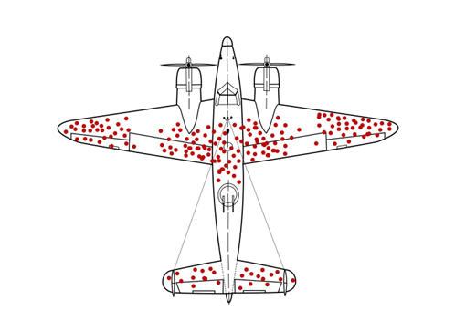
- מתאם איננו סיבתיות- קשר בין משתנים איננו בהכרח סיבתי. 2 הסברים לכך: או שכיוון הקשר הסיבתי הוא הפוך, או שיש משתנים אחרים שמתערבים ומחוללים את המתאם.

מחקרי מעבדה (ניסוי)
מאפייני המחקר:
- יצירת סביבה מלאכותית של קבלת החלטות
- חלוקה אקראית לקבוצות (או תנאי) ביקורת ולקבוצת (או תנאי) הטיפול. בדומה למחקר רפואי עם קבוצת טיפול וקבוצת פלצבו. במחקרי מעבדה משפטיים רבים מציגים לנבדקים תרחישים בשני תנאים שונים.
אתגרים וקשיים של מחקרי מעבדה
- הקצאה לא מקרית: כדי למנוע סלקציה, צריך לוודא שההקצאה לקבוצת הביקורת וקבוצת הניסוי הייתה אקראית.
- CONFOUND: גורם שאמור להישאר קבוע בקבוצת הביקורת ובקבוצת הניסוי, ובפועל היה שונה בין הקבוצות וייתכן שגרם לתוצאה שונה.
- ARTIFACT: גורם שאמור להיות מגוון רק בקרב משתתפי הניסוי, בפועל נשאר קבוע. כך שייתכן שהממצאים מוגבלים רק למקרים ספציפיים (סוג של בעיית תוקף חיצוני).
- תוקף חיצוני- בעיה גדולה יותר מאשר במחקרי שדה.
מחקרי שדה ניסויים
מאפייני המחקר-
- אירוע אקסוגני (חיצוני) שהתרחש המייצר קבוצת ביקורת וקבוצת ניסוי בסביבה טבעית. אירוע אקסוגני: אירוע חיצוני שאין סיבה להניח שהוא נובע ממשתנה נסתר שהשפיע אף הוא על המשתנה הנמדד (ענישה על גניבות רכב).
- סוגי מחקרי שדה ניסויים: התערבות מלאכותית (דוחות רכב) וניסוי טבעי (ותק של עורכי דין).
אתגרים וקשיים-
- שילוב של האתגרים הקודמים- בכפוף לפתרונות שהמערך הזה מציע.
- לייצר התערבות מלאכותית או לאתר ניסוי טבעי עם אירוע אקסוגני אמיתי.
ועדות שחרורים של אסירים וארוחות צהריים (דוגמא):
המחקר בחן החלטות של ועדות שחרורים בישראל, ומצא ששיעור קבלת הבקשות צונח משמעותית ככל שמתקרבים להפסקת האוכל, וחוזר לעלות לאחר הארוחה. המסקנה הייתה שבתי המשפט – גם שופטים מקצועיים - מושפעים מ"עייפות ההחלטה". בתחילת מקבץ החלטות- 65% אישורים, לקראת הסוף (לפני ההפסקה): קרוב ל0%, וחזרה ל65% אחרי ההפסקה. איפה הטעות?
הסדר שבו מגיעים התיקים לוועדות השחרורים אינו אקראי, בתוך כל מקבץ החלטות משתדלים לסיים בית כלא אחד, כאשר האסירים הלא מיוצגים מגיעים לרוב בסוף המקבץ. כאשר בוחנים את ההשפעה של הייצוג על ההחלטות, האפקט של מועד הדיון נעלם.

מושגי יסוד בסטטיסטיקה
סטטיסטיקה תיאורית- עוסקת בתיאור, סיכום והצגה של נתונים שנאספו. היא משתמשת בכלים כמו ממוצע, חציון, סטיית תקן, טבלאות וגרפים כדי להציג את מאפייני המדגם או האוכלוסייה שנמדדה – מבלי להסיק מסקנות מעבר לנתונים עצמם.
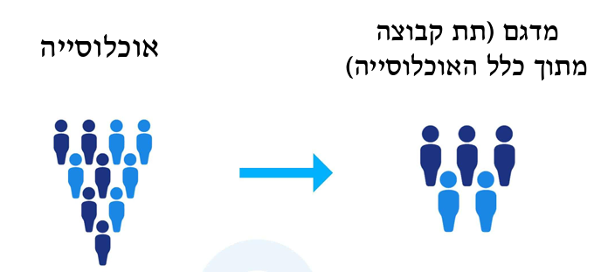
סטטיסטיקה היסקית- עוסקת בהסקת מסקנות לגבי אוכלוסייה שלמה על סמך נתונים ממדגם. היא כוללת שימוש בכלים כמו בדיקות השערות, רווחי סמך ומודלים סטטיסטיים, ומאפשרת להעריך עד כמה תוצאה במדגם מייצגת מגמה כללית באוכלוסייה.

ססטיסטיקה תיאורית
ממוצע וחציון (מדדי נטייה מרכזית)
ממוצע: סכימת הערכים וחלוקה במספר הערכים.
חציון: החציון הוא הערך האמצעי לאחר שמסדרים את כל הערכים לפי הסדר. אם יש מספר ערכים זוגי, החציון הוא הממוצע של שני הערכים האמצעיים.
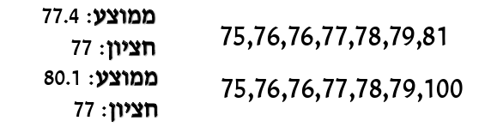
*הממוצע רגיש לערכים קיצוניים, החציון מייצג את "מרכז הנתונים" גם כשיש ערכים קיצוניים.

סטיית תקן (מדד פיזור): מדד שמראה באיזו מידה הערכים בנתונים מפוזרים סביב הממוצע. כלומר, היא עונה על השאלה "כמה הנתונים שונים מהממוצע – בממוצע?".
- אם כל הערכים קרובים לממוצע – סטיית התקן תיהיה נמוכה.
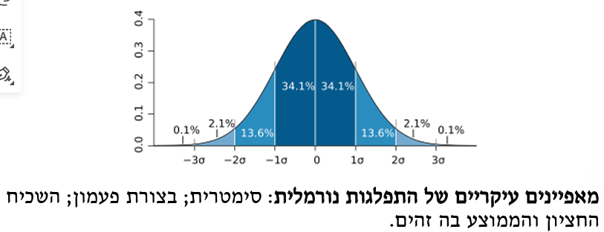
- אם הערכים מפוזרים ורחוקים מהממוצע – סטיית התקן תיהיה גבוהה.

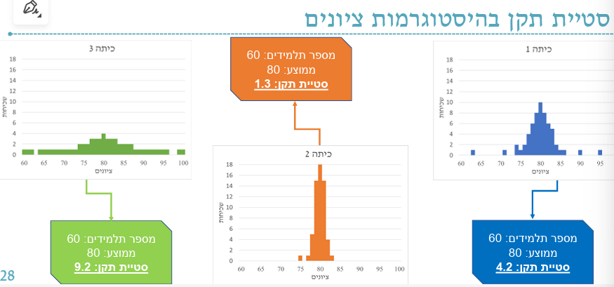

לדוגמא- התפלגות ציונים של סטודנטים. כדי להכריע באיזו מידה הציון של סטודנט גבוה/נמוך מהממוצע, לא מספיק לדעת את ההפרש הגולמי בין הציון שלו לממוצע, אלא יש לדעת את ההפרש התקני, כלומר כמה סטיות תקן הסטודנט קיבל מעל/מתחת לממוצע. באותו האופן, כדי לבחון את הפער בין סטודנטים, לא מספיק לדעת את הפער הגולמי ביניהם אלא יש לדעת את הפער התקני (כמה סטיות תקן יש ביניהם).
סטיית תקן בהתפלגות נורמלית- בהתפלגות נורמלית ניתן לדעת באיזה אחוזון התצפית נמצאת בהתאם לסטיית התקן שלה מן הממוצע.

שיעור 4- המשך
מתאם (מדד קשר)- מתאם פירסון (r) הוא מדד סטטיסטי שמתאר את עוצמת וכיוון הקשר בין משתנים. המתאם מודד את המידה שבה משתנים נוטים להשתנות יחד:
- אם ככל שאדם לומד יותר ככה ציוניו גבוהים יותר – יש בין למידה לציונים מתאם חיובי.
- אם ככל שאדם ישן יותר הוא עייף פחות- יש בין שינה לעייפות מתאם שלילי.
- אם אין דפוס עקבי- כלומר שינוי באחד לא מנבא שינוי באחר- אז אין מתאם.
- ערכי המתאם נעים בין 1- (מתאם שלילי מלא) ל 1 (מתאם חיובי מלא) כאשר 0 מייצג מצב שאין קשר בין המשתנים (אין מתאם). כזכור, מתאם אינו מלמד על סיבתיות.
רגרסיה ליניארית- שיטה סטטיסטית שמאפשרת לנו לבדוק ולהבין קשר בין משתנים.
- המשתנה שאנחנו מנסים לנבא נקרא "משתנה תלוי" לדוגמא, גובה פיצויים בתביעה).
- המשתנה שדרכו אנחנו מנסים להסביר או לחזות את המשתנה התלוי נקרא "משתנה מסביר" (לדוגמא, הסכום שנתבע).
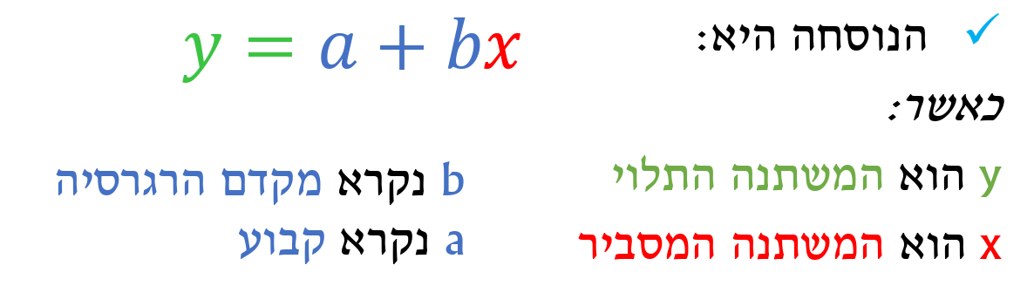
- הרגרסיה מספקת נוסחא לניבוי המשתנה התלוי באמצעות המשתנה המסביר.

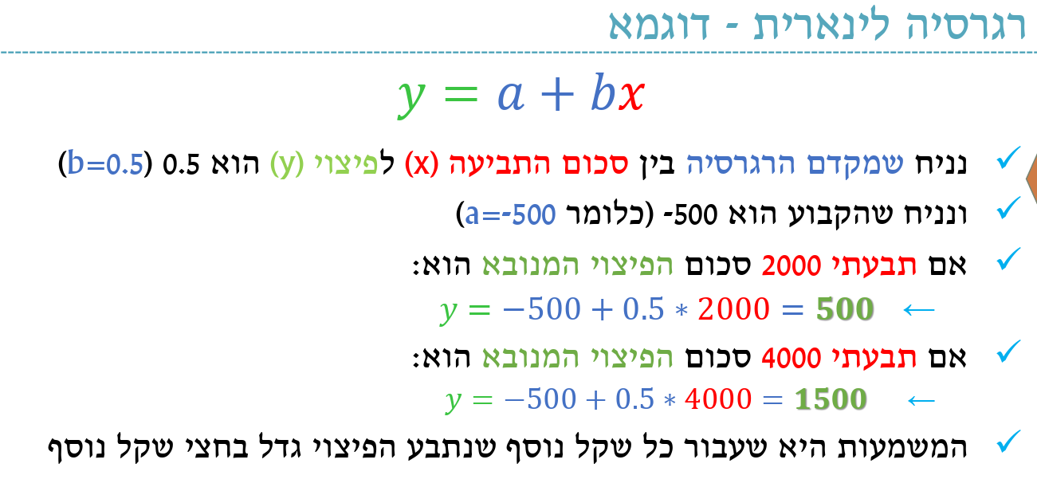

*חשוב לזכור – רגרסיה ליניארית:
הניבוי איננו מדויק, ומידת הדיוק של הרגרסיה תלויה בעוצמת המתאם שבין המשתנה המסביר למשתנה התלוי.
- כאשר הערך המוחלט של המתאם קרוב ל-1, הניבוי של הרגרסיה מדויק באופן יחסי.
- כאשר הערך המוחלט של המתאם קרוב ל-0, הניבוי של הרגרסיה מאוד "רועש" (לא מדויק).
ככל שהרגרסיה "רועשת", זה מלמד, שישנם גורמים נוספים שמשפיעים על המשתנה התלוי (למשל בדוגמאות שנתנו- איכות עו"ד, חומרת הנזק, המגדר של התובע ועוד).
*מתאם איננו סיבתיות. (לדוגמא, עו"ד שיגדיל את סכום התביעה לא בהכרח יוביל להגדלת הפיצוי)
*גם אם המתאם גבוה אין זה אומר שהוא מובהק סטטיסטית.
רגרסיה ליניארית רב משתנית-
ברגרסיה עשויים להיות מספר רב של משתנים מסבירים. הרעיון בבסיס הרגרסיה הרב משתנית דומה, אלא שהנוסחא מורכבת לחישוב כי היא כוללת משתנים רבים. לרוב יציגו את הרגרסיה הרב משתנית בטבלה. גם כאן, מקדמי הרגרסיה מלמדים על הקשר בין המשתנים המסבירים למשתנה התלוי.
למשל, אני יכול לבדוק מה מנבא את הציון בקורס בשיטות מחקר על בסיס ארבעת המשתנים המסבירים הבאים: ציון בתואר, ציון בפסיכו, היכרות מוקדמת עם המתרגל ומגדר.
רגרסיה רב משתנית יכולה לסייע גם לשלול הסברים חלופיים.
לדוגמא, חוקר מוצא שבחוג פסיכולוגיה מתחתנים יותר במהלך התואר מאשר החוג למשפטים. השערת החוקר- הצטרפות לפקולטה למשפטים מובילה אנשים להשקיע פחות בחיי החברה. ניתן לבקר את הטיעון בדרכים רבות (למשל סיבתיות הפוכה). 2 ביקורות אפשריות- 1. בחוג לפסיכולוגיה יש יותר בנות והן מתחתנות בשיעור גבוה יותר בגילאי תואר. 2. בחוג לפסיכולוגיה ממוצע הגילאים גבוה יותר. ההתמודדות עם הביקורות הללו היא להכניס לרגרסיה את המשתנים הנ"ל.
ישנם סוגים נוספים של רגרסיות ודרכים שונות להשתמש בהם, אבל העיקרון המארגן של כולם זהה.

סטטיסטיקה היסקית
בדיקת השערות ומובהקות סטטיסטית-
השערת האפס (0H)- ההשערה השמרנית אותה אנו מנסים לדחות.
השערת המחקר (H1)- ההשערה לפיה השערת האפס אינה נכונה.
הניתוח הסטטיסטי יכול לומר לנו (תחת הנחות מסוימות) מה הסיכוי לקבל את תוצאות המדגם שקיבלנו אם השערת האפס נכונה. במילים אחרות, מה הסיכוי שההפרש שמצאנו הוא צירוף מקרים ואיננו משקף תופעה אמיתית הקיימת באוכלוסייה.
P VALUE: הסיכוי שהתוצאה שלנו הייתה מקרית, וערך זה נע בין 0 ל-1.
- ככל שהP VALUE נמוך יותר ככה הסיכוי שהתוצאה מקרית נמוך יותר, והממצאים מובהקים יותר.
- הסטנדרט המקובל במדעי החברה הוא שאם הסיכוי שהתוצאה מקרית הוא קטן מ0.05 (5%) אז השערת המחקר נחשבת מובהקת סטטיסטית.
מה גורם לתוצאה להיות יותר מובהקת סטטיסטית (זאת אומרת, P VALUE נמוך יותר)?
- ככל שהמדגם גדול יותר כך הp value קטן יותר.
- ככל גודל האפקט גדול יותר כך הp value קטן יותר.
*זכרו כי גודל האפקט מושפע מסטיית התקן.
גודל האפקט אינו זהה למובהקות הסטטיסטית- לא תמיד מה שמובהק סטטיסטית הוא מעניין. במקרים גדולים יתכן אפקט קטן ומובהק. במקרים בהם האפקט קטן, החשיבות שלו קטנה יותר, גם אם האפקט מובהק סטטיסטית. תוצאה מובהקת סטטיסטית מלמדת שככל הנראה השערת האפס איננה נכונה. היא לא מלמדת שתוצאות המדגם משקפות את מה שקורה בפועל באוכלוסייה.
שקרים קטנים, שקרים גדולים וסטטיסטיקה
שימוש סלקטיבי ומוטה בכלים סטטיסטיים כדי להגיע לתוצאות מובהקות- P HACKING (לדוגמא, מדד כלכלי בארה"ב לפי המנהיגים).

שיעור 5- הגישה הביקורתית של המשפט
תשתית רעיונית:
1) התפיסה הקלאסית- משפט כמדע. המשפט הוא מדע שצריך לפענח אותו. היכולת של סטודנט למשפטים הוא לקחת דוקטרינות ולהבין אותן.
לפי תפיסה זו:
- המשפט הוא אובייקטיבי
- המשפט הוא צפוי
- המשפט הוא שקוף
שלושת העקרונות האלה הם הכרחיים לקיום "עיקרון שלטון החוק":
- שוויון בפני החוק
- היעדר שרירותיות בשימוש בכוח
- עקביות
- פומביות
2) ריאליזם משפטי
- המשפט הוא לא אובייקטיבי וצפוי.
- המשפט איננו מדע
- יש אי היקבעות (indeterminacy) במשפט שמושפעת מגמישות השפה המשפטית, המערכת המפותלת של הכללים המרכיבים אותה ושיקול הדעת המובנה בפירוש הדין
- המשפט הוא מכשיר לצורך ניבוי החלטות של שופטים.
- שופטים מקבלים החלטות בהתאם למאפיינים אישיים-סובייקטיביים.
אוליבר וונדל הולמס- המשפט זה ניבוי של החלטות של שופטים
קרל לייווין- השופטים הם בני אדם וכבני אדם יש להם רקע אנושי
מרקסיזם
- התפתחות חברתית נובעת מיחסים כלכליים בין הפרטים בחברה וכתוצר של מאבקים מעמדיים בין הבורגנים (בעלי הון) לפרולטריון.
- הבורגנות מעצבת את התודעה (הכוזבת) ואת האידיאולוגיה באופן שמשמר יחסי כוחות קיימים.
- האידיאולוגיה היא רטוריקה (מוסרית/ערכית) שנועדה לשמר יחסי כוח.
- הרטוריקה נועדה לשרת את בעלי ההון ולעשוק את הפרולטריון, וליצור תדמית שיש זכויות קניין (למרות שבפועל אין).

וובריאניזם:
- המשפט הוא לא שקוף
- המשפט הוא כלי לשימור כוח ולקידום אינטרסים.
- המשפט איננו מערכת ניטרלית של כללים אלא תוצאה של כוחות חברתיים ופוליטיים.
- כדי להבין את המשפט יש לנתח את התוצאות שלו ולא את הכללים והרטוריקה.
הגישה הביקורתית למשפט – CLS (CRITICAL LEGAL STUDIES)
- המשפט הוא לא אובייקטיבי וצפוי
- המשפט הוא לא שקוף.
  - יש ללמוד מתוצאות המשפט על הרציונל המסדר
  - הרטוריקה המוסרית או הסיבה להיווצרות כלל אינם חשובים
- אי שוויון בכוח הוא הגורם המרכזי שמעצב את המשפט. המאפיינים הזהותיים של השחקנים המשפטיים משחקים תפקיד משמעותי בעיצוב המשפט.
הדגמה- ביקורת על שיח הזכויות:
שיח הזכויות- שיח המזוהה עם הליברליזם, ומתרגם דיונים נורמטיביים לזכויות אינדיווידואליות (חופש ביטוי, זכות לקניין, זכות לחינוך). שלושה מימדים לביקורת:
- העדפה מבנית של זכויות מסוימות, בעיקר קנין וביטחון (אל מול בריאות חינוך ודיור)- שמשמר סטטוס קוו ומפלה מעמדות נמוכים.
- שיח הזכויות הוא מסגרת ריקה אשר מסווה יחסי כוח, כי תמיד נדרש "איזון זכויות".
- שיח אינדיווידואלי וקפיטליסטי - מסגרת השיח עצמה משעבדת את הדיון לעבר תפיסה מסוימת שאיננה הכרחית.
מושא המחקר
- המצב בפועל – חשיפת יחסי הכוחות שבבסיס המצב המשפטי.
- נורמטיבי (ככל שישנו) – טענות בדבר האופן שבו יש לשנות את הסדר המשפטי הקיים.
- שאלות מחקר רלוונטיות – למשל "את מי משרתת דוקטרינה פלונית?", "איך יחסי הכוחות בחברה מתקבעים באמצעות דוקטרינה פלונית?".
המתודולוגיה – באופן טיפוסי תיהיה מחקר איכותני. זה לא שאי אפשר להשתמש במחקר כמותני, אך לרוב יהיה באמצעות איכותני.

מחקר איכותני:
- בוחן מציאות באופן אמפירי
- לא מבוסס על מדדים כמותיים
- למשל: מחקרי ראיונות, קבוצות מיקוד, תצפיות על התנהגויות.
יתרונות-
- הבנה רב מימדית על התנהגויות של אנשים
- מאפשר בחינה של נושאים שקשה לכמת
- מאפשר גישוש וחשיפה של תובנות ותיאוריות חדשות שהחוקר לא מודע אליהן
(דוגמא של וועדת שחרורים לחיסרון של מחקר כמותני)
חסרונות-
- קשה לבצע הכללה
- פרשנות הממצאים היא תמיד סובייקטיבית.
מחקר איכותני אמפירי עוסק בתוצאות המשפט ולא בניתוח הכללים המשפטיים. יש מודעות לסובייקטיביות ושקיפות באשר להנחות החוקר.
למה זה חשוב למשפטנים ולעורכי דין?
טיעונים בפני בית משפט- חשיפה של פערי כוח ואי שוויון במסגרת הטיעון המשפטי.
שופטים- מכירים במגבלות הכוח שלהם ובכך שגם הם מונעים מאינטרסים.
כתיבת ניירות מדיניות- לזהות נקודות עיוורון ולחשוף אינטרסים שעומדים מאחורי מדיניות.
דוגמא של אמירה של השופט עמית- מדבר על כך ששופט הוא אדם ולא מלאך, אך השופט לומד לנטרל רעשים חיצוניים. אומר שמנסיונו למד כי עורכי הדין מעריכים את השופט המקצועי שהשיקולים הענייניים והמשפטיים נגד עיניו, ולא יכבדו שופט מוטה.

מגבלות / ביקורות על הcls
הנחות עבודה שהופכות לאקסיומות?
- האם הנחות העבודה אכן ניתנות להפרכה או הוכחה?
- האם אין כלל היבטים אובייקטיבים ושקופים במשפט? (כשאתה מסתובב עם פטיש כל דבר נראה כמו מסמר)
- האם פערי הכוח מסבירים חלק משמעותי מהשונות בקבלת ההחלטות?
*העניין הוא ביקורת על התפיסה, האם הכול סובייקטיבי? אין בכלל אובייקטיביות במשפט?
ביקורת על המתודולוגיה- האם הסובייקטיביות של המחקר האיכותני לא פוגמת בתוקפו? האם יש מתודולוגיה סדורה?

שיעור 6 – ניתוח כלכלי של המשפט
מושאי המחקר:
- ניתוח נורמטיבי: עוסק בשאלה מהן המטרות שהמשפט צריך לקדם. לרוב, מיישם עמדה תועלתנית לפיה על המשפט להשיא את הרווחה החברתית הכוללת, אך עשוי ליישם גישות תוצאתניות נוספות.
- ניתוח פוזיטיבי: עוסק בשאלה כיצד שחקנים משפטיים צפויים להתנהל תחת משטר משפטי מסוים, תוך שימוש בהנחות מפשטות, ושימוש בתובנות של כלכלת מיקרו ותורת המשחקים.
התשתית של הדיון הנורמטיבי
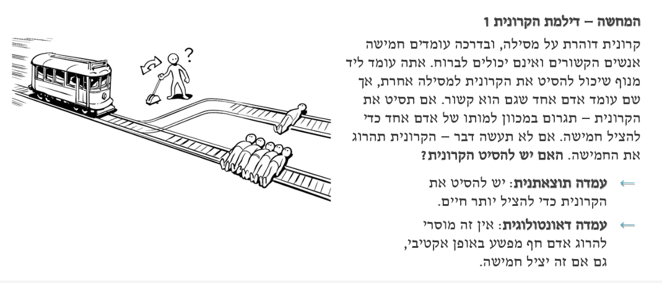
- תוצאתנות- מתעניינים בתוצאות ולא במוסריות המעשים (להבדיל מדאונטולוגיה).

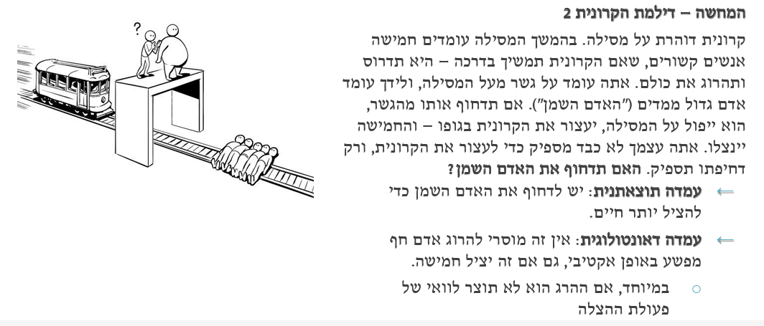

- במוקד תועלת/רווחה/אושר – לא כסף: המטרה ממוקדת בתועלות של הפרטים בחברה ולא בכסף/הון/נכסים בחברה. כסף לא נחשב רווחה. כך למשל, ככל שיש יותר כסף, ככה פוחתת התועלת השולית שלו פוחתת.
- מערכת העדפות שלמה וטרנסטיבית: כל ההעדפת ניתנות להמרה למערכת אחת שמאפשרת השוואה.
- האדם במרכז: מתעניינים ברווחה של האדם.
- כל בני האדם שווים: הערך המיוחס לרווחה של אדם אחד שווה לערך המיוחס של הרווחה של אדם אחר.
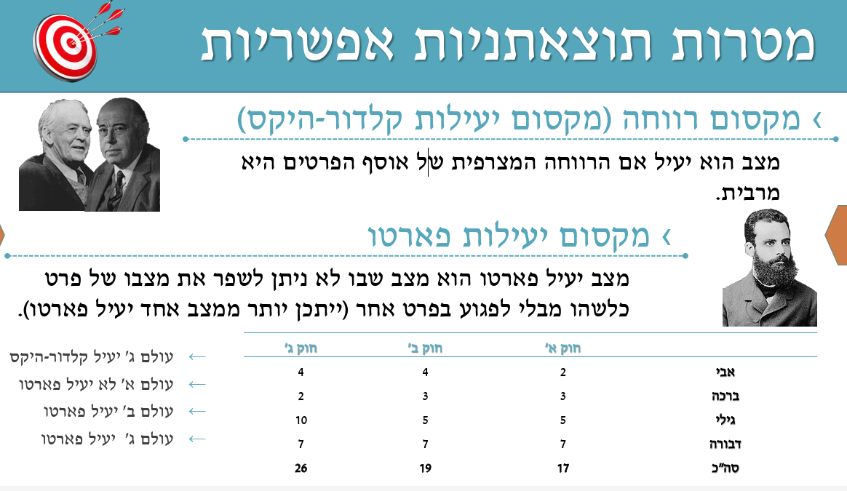

תיאוריות חלוקתיות נוספות:
- מקסום יעילות קלדור-היקס: מיקסום הרווחה המצרפית.
- מקסום יעילות פארטו: מצב שבו לא ניתן לשפר את מצבו של פרט כלשהוא מבלי לפגוע בפרט אחר.
- שוויון: מצב בו אין פערים ברווחה בין הפרטים בחברה.
- מקסימין: מיקסום מצבם של הפרט החלש ביותר בחברה.
- קלדור היקס + מינימום הכרחי: מיקסום הרווחה המצרפית בתנאי שלפרט הכי חלש יש את המינימום ההכרחי לצורך חיים בכבוד.
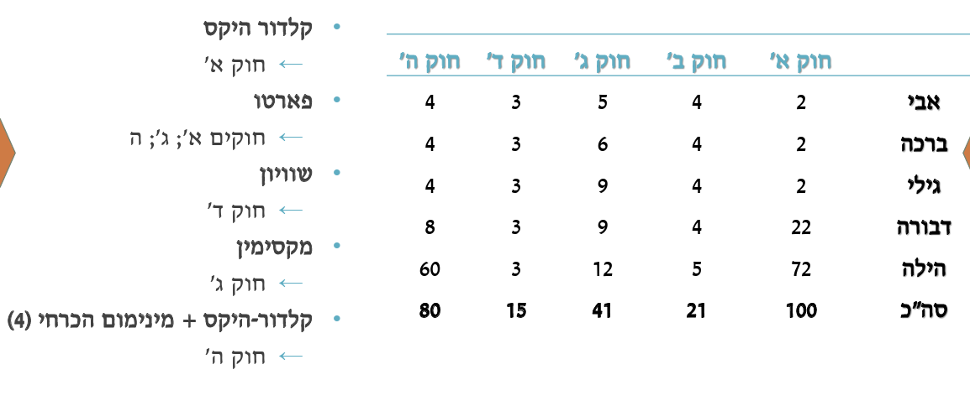
דוגמאות:

המחשה – סלילת כביש עוקף
המדינה שוקלת לסלול כביש עוקף. הכביש יקצר את זמן הנסיעה בין שני אזורים גדולים ב20 דקות, וישרת כ-150000 איש ביום. אולם, הוא עובר סמוך לישוב קטן של 200 איש, ומעלה משמעותית את רמות הרעש והזיהום בו.
- תועלת לכל נהג= 1 יחידות רווחה
- נזק לכל תושב ביישוב= 300 יחידות רווחה
- הוצאה יומית על הכביש= 10,000 יחידות רווחה
קלדור היקס: רווח לנהגים= 150000, נזק לתושבים= 60000, עלות כביש= 10000 – רווח נקי= 80000.
פארטו: תושבי היישוב נפגעים, אין לסלול את הכביש. האם ניתן לפתור? לתת פיצוי לתושבי היישוב.
מגבלות/ביקורות
הנחות נורמטיביות בעייתיות:
- האם תוצאתנות היא עמדה ראויה?
- האם אכן ניתן להשוות את כל התועלות/האם חיי אדם יכולים להיות מומרים לכסף?
בעיות במדידת רווחה:
- איך מודדים באופן כמותי פגיעה בכבוד/אמון/צדק/חיי אדם?
- אין באמת מדידה אובייקטיבית של תועלת, ובסוף הדבר מוביל לבחינת ההשפעה על המצב הכספי ולא ההשפעה על התועלת.
שיעור 7- המשך ניתוח כלכלי של המשפט
התשתית של הדיון הפוזיטיבי
תיאורית הבחירה הרציונלית: הנחה מפשטת, בני אדם הם ממקסמים רציונליים. המשמעות היא שאנשים רוצים למקסם את הרווחה שלהם והם פועלים באופן הרציונלי כדי לעשות את זה.
הנחות מוצא:
- ממקסמי תועלת (ולא כסף) ואגוסאיסטים
- מערכת העדפות שלמה וטרנסטיבית (כל העדפה ניתנת לכימות ולהשוואה)
- הפרט בוחן את כלל התוצאות הצפויות.
- במצב של אי ודאות, פעולה לפי תועלת צפויה. כלומר, התוחלת של התועלת (בכפוף לנטיית סיכון).

באיזה שאלות המשפט הפוזיטיבי הכלכלי עוסק? לדוגמא:
- מהו העונש ומהי רמת האכיפה המינימלית שתגרום לאדם לא לבצע עבירות תנועה?
- תחת איזה משטר אחריות נזיקי (רשלנות או אחריות מוחלטת) יהיו פחות אירועים נזיקיים?
- מהו כלל ההוצאות שיוביל להגדלה בשיעור הסדרי הפשרה (כל צד נושא בהוצאותיו או המפסיד נושא בהוצאות הזוכה)?
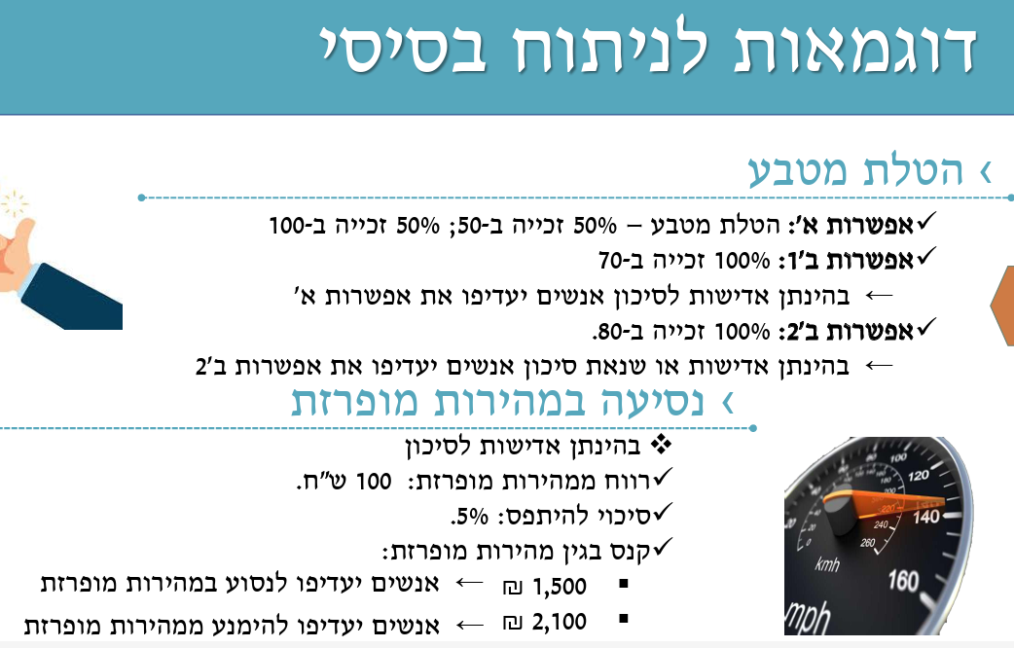

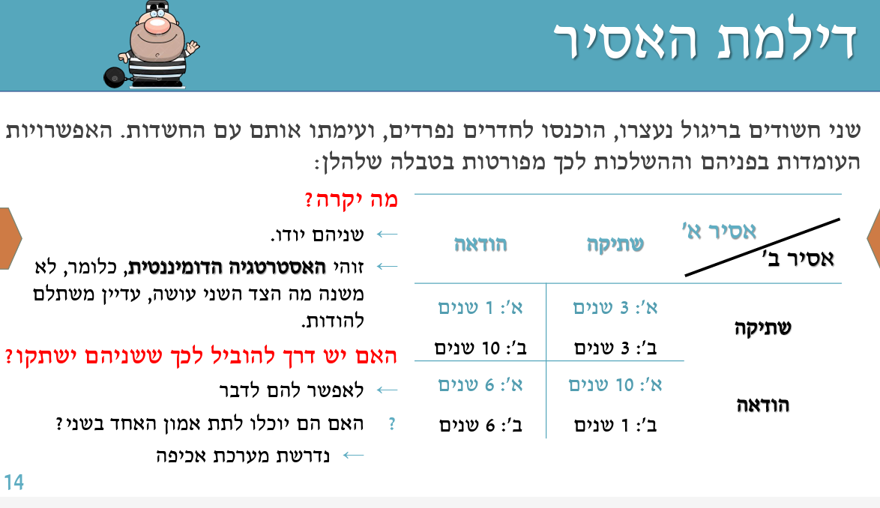

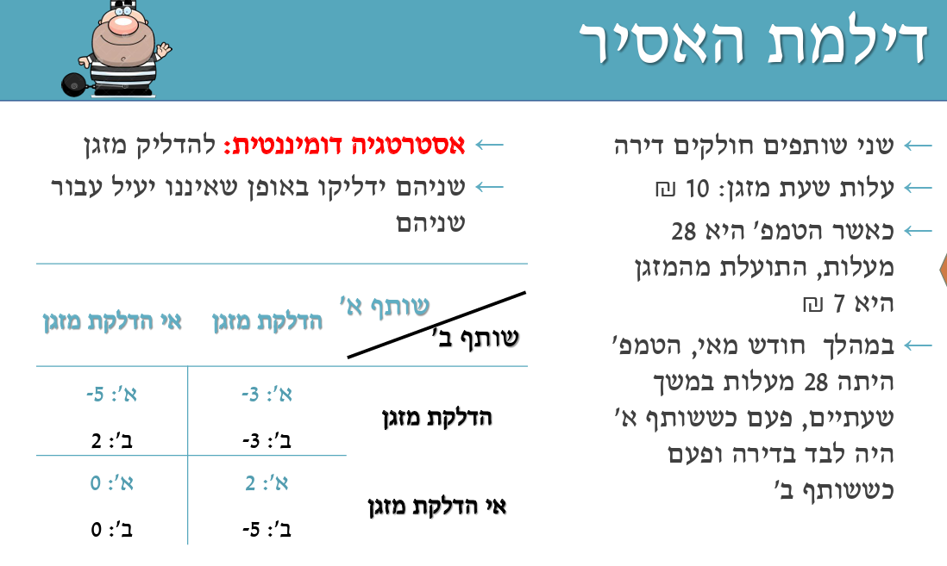

התיאורמה של קוז
כאשר זכויות קניין מוגדרות היטב ואין עלויות עסקה, הצדדים יגיעו לתוצאה יעילה ללא תלות בזהות בעל הזכות.
- שאלת הקצאת הזכויות משפיעה על חלוקת הנכסים בין הצדדים אך לא על הרווחה המצרפית.
- כאשר ישנן עלויות עסקה גבוהות ישנה חשיבות לזהות בעל הזכות כי לא צפוי להתבצע משא ומתן, ולכן המדינה צריכה לקבוע מהי הקצאת הזכויות היעילה. למשל, במקרים שאין מזיק וניזוק קונקרטי (כמו תאונות דרכים). במקרים כאלה, על המחוקק לקבוע את סטנדרט האחריות כדי לוודא יעילות קלדור-היקס.
פסק דין מיכה לוי ומכרזים
בית המשפט המחוזי נדרש לקבוע מנגנון היפרדות בין שותפים. הוא קבע מנגנון של "מכרז מחיר שני". במחוזי נקבע כי מדובר ב"מנגנון שוויוני והוגן שמשיא את התועלת באופן הדדי", ופסק הדין אושרר בעליון.
מכרז "מחיר ראשון": מכרז שבו כל משתתף מציע סכום שהוא מוכן לשלם ושם במעטפה, והמציע שהציע את ההצעה הגבוהה ביותר זוכה ומשלם את המחיר שהוא עצמו הציע. מי שמעריך את הנכס בפחות מרוויח מהסדר כזה.
מכרז "מחיר שני": מכרז שכל משתתף מציע סכום שהוא מוכן לשלם ושם במעטפה, והמציע שהציע את ההצעה הגבוהה ביותר זוכה, ומשלם את המחיר של ההצעה השניה בטיבה (המחיר השני הכי גבוה שהוצע). מי שמעריך את הנכס ביותר מרוויח מהסדר כזה.
חלוקת נכס בין שותפים:
- ראובן ושמעון מעוניינים לחלק ביניהם נכס בשיטת BMBY (BUY ME BUY YOU) , כלומר אחד מהשותפים משלם על החצי של השני ומקבל את כל הנכס.
- ראובן מעריך את הנכס ב100
- ראובן לא יודע בכמה מעריך שמעון את חצי הנכס
- ראובן שונא להפסיד, ולא מוכן בשום אופן לקנות ביותר מ100 או למכור בפחות מ100

שיטה ראשונה- TEXAS SHOOT OUT
- ראובן מציע מחיר שהוא מוכן לקנות את חצי הנכס. שמעון בוחר אם למכור את חלקו לפי ההצעה של ראובן, או לקנות את חלקו של ראובן באותו מחיר.
- במקרה כזה ראובן לא יציע יותר מ100 כי הוא חושש שמעון יחליט למכור והוא יאלץ לקנות במחיר הפסד
- במקרה כזה ראובן לא יציע פחות מ100 כי הוא חושש ששמעון יחליט לקנות והוא יאלץ למכור במחיר הפסד
- ראובן יציע במעטפה בדיוק מה ששווה לו הנכס.
מי מרוויח בהסדר כזה?
- אם שמעון מעריך את החצי ב80, שמעון יסכים למכור וירוויח 20 וראובן לא ירוויח
- אם שמעון מעריך את החצי ב120, שמעון יסכים לקנות וירוויח 20 וראובן לא ירוויח
ההסדר לא הוגן כלפי מי שמציע ראשון, בטקסס שוט אאוט תמיד תציע שני!
מגבלות/ביקורות על הניתוח הכלכלי
- לא כל האנשים הם ממקסמים רציונלים. כדי שהניתוח יהיה רלוונטי די בממוצע אנשים רציונליים.
- מודעות להנחות של המודל, כמו נטיות סיכון, עלויות עסקה והיעדר שיתוף פעולה/תקשורת.
- שוק משוכלל: הניתוח הכלכלי מניח שהשוק הוא תחרותי ומשוכלל, אך ישנם כשלי שוק שהניתוח יתעלם מהם.
שיעור 8- ניתוח התנהגותי של המשפט
- מושא המחקר- התנהגות של שחקנים במשפט
- תשתית רעיונית- רציונליות מוגבלת
- מתודולוגיה- ניסויים אמפיריים
דוגמא לשאלות בהן עוסק הניתוח ההתנהגותי:
- מהו העונש ומהי רמת האכיפה המינימלית שתגרום לאדם לא לבצע עבירות תנועה?
- תחת איזה משטר אחריות נזיקי (רשלנות או אחריות מוחלטת) יהיו פחות אירועים נזיקיים?
- מהו כלל ההוצאות שיוביל להגדלה בשיעור הסדרי הפשרה (כל צד נושא בהוצאותיו או המפסיד נושא בהוצאות הזוכה)?
HOMO ECONOMICUS
- ממקסם רציונלי
- אגואיסט
- משתמש בכל המידע הזמין לו
- מסוגל לבצע חישובים מורכבים
HOMO SAPIENS
- לא רציונלי
- לעיתים אלטרואיסט
- נעזר במידע באופן סלקטיבי
- מוגבל ביכולת לבצע חישובים

Bounded rationality
אנשים אינם רציונלים, ולא במקרה (כלומר באופן שיטתי, יש הטיות שיטתיות, אנשים באופן שיטתי פועלים באופן שחורג מהניתוח הכלכלי).
- לאנשים יכולות קוגנטיביות מוגבלות (קשיי חישוב), למשל, הטיית הגידול האקספוננציאלי. לפיה, אנשים נוטים להעריך בצורה שגויה את קצב הצמיחה של תהליכים שגדלים בצורה אקספוננציאלית, תוך נטייה להניח שמדובר בצמיחה ליניארית.
השלכות למשפט: כללים קוגנטיים בקשר להפרשות לפנסיה או לריבית דריבית.
- לאנשים יש פעולות אימפולסיביות (נעדרי שליטה עצמית), כגון התמכרויות לסמים, אוכל לא בריא וכו.
השלכות למשפט: למשל, ככל שעבריינות היא אימפולסיבית, יש לכך השפעה על האפקטיביות של הרתעה.
- לאנשים הטיות קוגנטיביות, השפעות של נקודות יחוס. למשל:
הטיית הסטטוס קוו (STATUS QUO BIAS) והטיית המחדל (OMISSION BIAS). דוגמאות: ברירת מחדל בתרומת איברים לאחר המוות, ברירת מחדל בפרמיות ביטוח.
השלכות אפשריות למשפט: נטל השכנוע בפועל גבוה מ50%, חשיבות צווי ביניים. אלה דוגמאות להטיות של שופטים או השפעה על החלטות סופיות של שופטים.
שיעור 9- המשך ניתוח התנהגותי של המשפט
- שנאת הפסד (LOSS AVERSION). אנשים יותר שונאים להפסיד, מאשר שהם אוהבים להרוויח. הפסד מוערך יותר מאשר רווח, אנשים לא אוהבים סיכונים במישור הרווחים- הפסד 100 שקל גרוע יותר מאשר שטוב להרוויח 100 שקל. לעומת זאת, אנשים אוהבים סיכונים במישור ההפסדים- אם הטלת המטבע היא 100% הפסד של 50, או 50% הפסד של 100 או 0, אנשים יעדיפו לקחת את הסיכון, וזה מתוך ניסיון לא להפסיד.
השלכות אפשריות למשפט: נכונות לפשרות. בדר"כ התובע תופס את התביעה כרווח ולא כאי-הפסד, או רווח או להשאר ב-0. הנתבע תופס את התביעה כהפסד ולא כאי-רווח, או הפסד או להשאר ב-0. מה שאומר שהתובע נכון יותר לפשרות ואילו הנתבע יקח את הסיכון מתוך רצון לא להפסיד.
- השפעה של נקודת פתיחה – עיגון (ANCHORING)
כשאנשים מתבקשים להעריך מספרים, התשובה שלהם מושפעת מהמידע שראו קודם- גם אם הוא לא רלוונטי. לדוגמא, אורך נהר הירדן מוערך בחסר אם נאמר לפני כן שאורך הירקון הוא 28 ק"מ, וביתר אם נאמר לפני כן שאורך הנילוס הוא 6600 ק"מ. גם אם נותנים מספרים שאין להם שום רלוונטיות, אנשים מתבססים עליהם. עשו הערכה של שיעור המדינות האפריקאיות באו"ם הושפעה ממספר אקראי שהוגרל לפני השאלה. מחקר ניסויי – שופטים נטו לגזור עונש גבוה יותר ככל שיצא מספר גבוה יותר בקובייה שנזרקה לפני גזירת הדין.
השלכות אפשריות למשפט: פסיקת פיצויים. יש ערך להגיש תביעת פיצויים גבוהה, כי הסיכוי שתקבל יותר גבוה יותר, ללא קשר לנסיבות הענייניות, רק מתוך ציון המספר של הפיצויים בהגשת התביעה.
- מסגור (FRAMING)
דוגמת המחלה האסייתית. המחלה צפויה להרוג 600 איש.
קבוצה א-
אפשרות א: 200 איש יינצלו
אפשרות ב: יש 1/3 סיכוי ש600 ינצלו, ו2/3 סיכוי שאף אחד לא ינצל.
הקבוצה הראשון בחרה באפשרות א. (ללא סיכון)
קבוצה ב-
אפשרות א: 400 איש ימותו
אפשרות ב: 1/3 סיכוי שכולם ניצלים, 2/3 סיכוי ש600 מתים
קבוצה ב בחרה באפשרות ב (האפשרות המסוכנת)
השלכות אפשריות למשפט: ניסוח כלל קוגנטי באופן חיובי או שלילי משפיע על מידת התמיכה שהוא זוכה לה.
- ראייה בדיעבד (HINDSIGHT BIAS)
אנשים שופטים דברים בצורה אחרת אחרי שהם כבר יודעים את התוצאות, דוגמא המבצע באיראן. דוגמא על הבדל בין דיון נזיקי (אקס פוסט) לבין דיון מנהלי (אקס אנטה), האם צריך לשים מפעיל בסכר, התוצאות של האם הייתה הצפה או לא היו משפיעות בדיעבד על ההחלטות של אנשים. בדיון נזיקי השופטים ייטו להיות יותר נחרצים, כי הנזק כבר נעשה, לעומת בדיון מנהלי שרק מדבר על האם לשים מפעיל בסכר או לא. ועדות חקירה- קורות אחרי אירוע שלילי מסוים ולכן הן מחמירות יותר
- ביטחון יתר בהסתברות
אנשים מעריכים ביתר את ההסתברות שהם צודקים. שאלו פסיכולוגים על בסיס מידע מוקדם על מטופל, על הקשר של המטופל עם אמא שלו, רובם העריכו שהם צודקים, אבל רק חצי ממי שחשב שהוא צודק, באמת צדק.
NUDGES
שימוש בתובנות מהפסיכולוגיה ההתנהגותית כדי להוביל אנשים לפעולות רצויות באמצעים שהם לא כופים. דוגמאות:
- כללי ברירת מחדל (תרומת איברים, פרמיית ביטוח)
- עוגנים (חיוב חברות הפנסיה לשקף את ממוצע דמי הניהול)
- יצירת סלידה וחשש (מדבקות סוכר/שומן בכמות גבוהה, אזהרות על קופסאות סיגריה וצבע מגעיל)
- עלויות נוספות (היבט רציונלי, כמו לחייב שקיות ניילון ב10 אגורות, גורם לנו לקחת פחות שקיות)
דרכי התמודדות כאשר המחוקק סבור שאנשים פועלים באופן שפוגע בעצמם:
- תפיסה פטרנליסטית- כללים קוגנטיים ואיסורים
- תפיסה ליברטריאנית- לא להתערב (חירות)
- תפיסה ליברטריאנית-פטרנליסטית (ביניים)- הינדים, מצד אחד משאירים חירות מצד שני מגבילה חלקית.
*הדיון כאן על בעד ונגד לא למבחן.
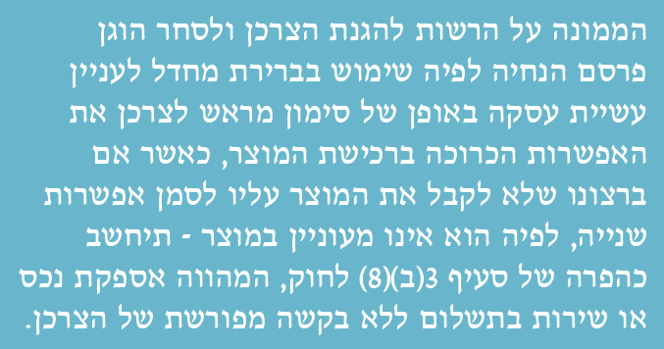
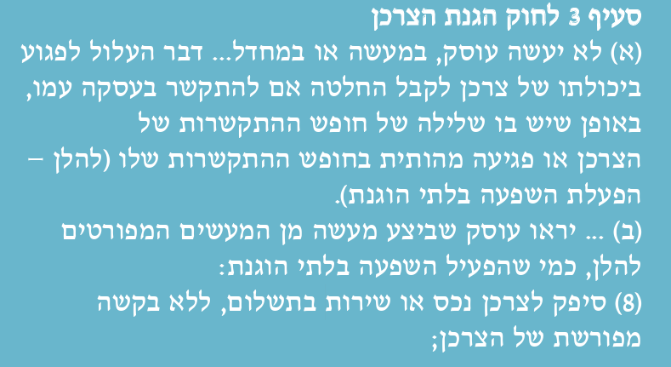
הנחיית ממונה- הרשות להגנת הצרכן (הינדים שפועלים באופן שלילי). הינדים באים לטובתנו אבל תאגידים יכולים לנצל אותם כדי להפיק רווח או לא להפסיד.

הממונה נותן הנחייה שתאגיד לא רק לא ייתן שירות שלא ביקשת, אלא גם מקרים של ברירת מחדל. זאת אומרת, ששימוש בברירת מחדל הוא השפעה לא הוגנת ולכן מפרה את הסעיף, גם כשמדובר על שירות שביקשנו.
מה הבעיה בהנחייה של הממונה? זה יוצר מצב שכל שירות שאתה רוצה לקבל, תבקש. ובכך מעלה את עלויות העסקה ופוגע ביעילות העסקית. זה גורם לתאגיד לתת את העסקאות הכי מינימליות כדי לא להפר את הסעיף, בכך אנחנו נבטל את האפשרות לעסקאות מודולריות- כדי לא לשאת בעלויות שההנחיה של הממונה יוצרת.

מילות סיכום של המרצה: הניתוח ההתנהגותי- אנשים לא רציונליים באופן שיטתי. בחנו באופן שיטתי בעיקר במחקרים ניסויים, וראו שיש דברים שמשפיעים על אנשים (או שופטים) ולכן משפיעים על המשפט. יש בזה גם דברים חיוביים, אפשר להשתמש בכללים התנהגותיים כדי לקדם מדיניות (כמו נאדג'ס, הינדים). ויש בזה דברים שליליים כמו חברות שמשתמשות בזה כדי להשיא רווח ללא התחשבות בטובת הצרכן (דוגמא להלן).

